第12章-机械能和内能（选择题容易题）-【期末题汇编】2022-2023苏科版九年级物理上学期期末复习专题精炼

一．力是否做功的判断
1．（2021秋•鼓楼区期末）在2017年4月30日亚洲羽毛球锦标赛中，谌龙2比1战胜林丹，夺得男单冠军，如图是谌龙击球过网的瞬间，关于比赛中涉及的力学知识分析正确的是（ ）
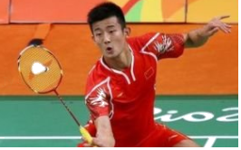
A．羽毛球离开球拍上升过程中，谌龙对羽毛球做了功
B．当羽毛球上升到最高点时，其动能为零
C．羽毛球在空中运动过程中其机械能逐渐减小
D．击球时，球拍对羽毛球的力和羽毛球对球拍的力是一对平衡力
二．动能和势能的概念
2．（2021秋•崇川区期末）神舟十三号航天员乘组于2021年11月7日晚进行首次出舱活动。下列说法正确的是（ ）
A．翟志刚、王亚平相继出舱时都具有动能
B．宇航员所戴的透明面罩可以防止红外线对眼睛的灼伤
C．我们能从转播中看到宇航员，说明他们所穿的宇航服是光源
D．我们能听到王亚平说“感觉良好”，说明声音可以在真空中传播
三．动能和势能的转化
3．（2021秋•丹阳市期末）如图消毒机器人已投入抗击疫情，机器人匀速向前行驶并喷洒消毒液，此过程机器人的动能（ ）
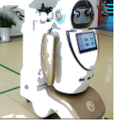
A．不变 B．变小 C．变大 D．无法确定
4．（2021秋•镇江期末）如图所示，滑板运动员从高处沿坡道加速下滑的过程中，运动员的（ ）
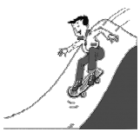
A．动能减小 B．动能不变
C．重力势能不变 D．重力势能减小
5．（2021秋•江阴市期末）第24届冬奥会将于2022年2月在中国举行．高山滑雪项目是冬奥会的比赛项目之一，若某运动员在该项目测试赛过程中运动的轨迹（a→b→c→d→e）如图所示，不计空气阻力，则下列说法中错误的是（ ）
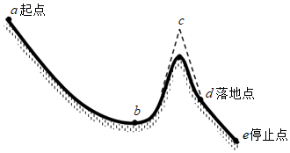
A．运动员从a点下滑到b点过程中，动能增加
B．运动员从b点运动到c点过程中，重力势能增加
C．运动员在c点的机械能等于d点的机械能
D．运动员在a点的重力势能等于c点的重力势能
6．（2021秋•盱眙县期末）2021年9月17日，中国“太空三人组”搭乘神舟12号返回地球。在返回舱进入大气层后加速下落的过程中，返回舱的（ ）
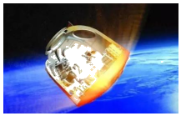
A．动能减小、重力势能减小
B．动能增大、重力势能增大
C．动能增大、重力势能减小
D．动能不变、重力势能不变
7．（2021秋•亭湖区期末）2021年5月15日，我国自主研制的“天问一号”火星探测器成功着陆火星表面。当探测器着陆前向火星表面减速下落时，下列有关探测器的能量说法中正确的是（ ）
A．探测器的机械能保持不变
B．探测器的动能和重力能都减少
C．探测器的动能和重力势能都增加
D．探测器的重力势能增加，动能不变
8．（2021秋•阜宁县期末）立定跳远是淮安体育中考项目之一，其动作分解如图，在此过程中考生（ ）
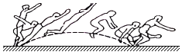
A．上升时，动能减小，势能减小
B．上升时，动能增大，势能增大
C．下落时，势能减小，动能增大
D．下落时，势能增大，动能减小
9．（2021秋•建湖县期末）如图是飞行器绕地球运行的轨道示意图，若飞行器沿椭圆轨道运行的过程中机械能保持不变，则它从远地点向近地点运行的过程中（ ）
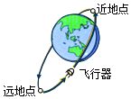
A．重力势能增加、动能减小
B．重力势能减小、动能增加
C．重力势能减少、动能不变
D．重力势能不变、动能不变
10．（2021秋•姜堰区期末）在中国科技馆的展厅里，摆着一个如图所示，叫做“最速降线”的展品：两个并排轨道的起点高度一样，终点高度也一样；一个是倾斜的直轨道，另一个是向下弯曲的弧形轨道。将甲、乙两个完全相同的小球同时分别从直轨道和弧形轨道的起点释放，弧形轨道上的乙球先到达终点。若不计一切摩擦阻力，则关于两小球从起点至终点的运动过程中，下列说法正确的是（ ）
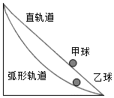
A．乙球的重力势能先变小后变大
B．甲球所受重力对甲球做的功比乙球所受重力对乙球做的功少
C．乙球所受重力对乙球做功比甲球所受重力对甲球做功快
D．乙球的动能先增大后减小
11．（2021秋•灌南县期末）一个孩子从滑梯上匀速滑下，其臀部有灼热的感觉，这一过程中，小孩子的（ ）
A．动能增大，势能减少，机械能不变
B．动能不变，势能不变，机械能不变
C．动能增大，势能减少，机械能不变，内能增大
D．动能不变，势能减小，机械能减小，内能增大
四．机械能的概念
12．（2021秋•溧阳市期末）2021年4月，中国女足通过奋勇拼搏，晋级奥运会。如图所示，是足球落地后又弹起的示意图，不计空气阻力。则足球（ ）
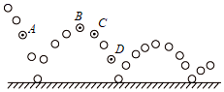
A．在A点的机械能大于B点的机械能
B．在B点的机械能大于C点的机械能
C．在A点的机械能等于C点的机械能
D．在B点的重力势能小于D点的重力势能
五．机械能的转化
13．（2021秋•邗江区期末）关于机械能之间的相互转化，正确的说法是（ ）
A．弯弓射箭时，动能转化成弹性势能
B．蹦床运动员，空中下落时是弹性势能转化成动能
C．滚摆下降时，越滚越快，是动能转化成重力势能
D．向上抛出的石块，空中上升时是动能转化成重力势能
六．分子动理论的基本观点
14．（2021秋•姜堰区期末）下列现象，不能运用分子动理论解释的是（ ）
A．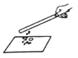丝绸摩擦过的玻璃棒吸引纸屑
B．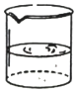红墨水在水中散开
C．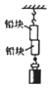铅块紧压后粘在一起
D．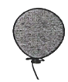扎紧的气球放置一段时间后体积变小
七．内能的概念
15．（2021秋•江阴市期末）关于内能，下列说法中正确的是（ ）
A．温度低于0℃的物体不具有内能
B．物体具有内能，也可以同时具有机械能
C．具有机械能的物体不一定具有内能
D．物体内能增加，一定是从外界吸收了热量
八．温度、热量与内能的关系
16．（2021秋•鼓楼区期末）关于物体的内能，下列说法正确的是（ ）
A．同一物体温度降低，内能一定减少
B．质量相同的热水比冷水含有的热量多
C．物体内能增大，一定吸收热量
D．热量总是由内能大的物体传递给内能小的物体
17．（2021秋•泰兴市期末）关于温度、内能和热量，下列说法正确的是（ ）
A．温度越高的物体含有的热量越多
B．物体温度升高，一定是吸收了热量
C．内能小的物体也可能向内能大的物体传热
D．南极的冰块没有内能
18．（2021秋•灌南县期末）关于温度、热量、内能，以下说法正确的是（ ）
A．物体的温度越高，所含的热量越多
B．物体内能增加，一定要从外界吸收热量
C．物体吸收热量时，温度可能不变
D．物体内能减少时，温度一定降低
19．（2021秋•镇江期末）关于温度、热量和内能，下列说法正确的是（ ）
A．物体吸收热量温度一定升高
B．温度越高的物体所含的热量越多
C．温度为0℃的物体没有内能
D．发生热传递的两物体间有温度差
20．（2021秋•鼓楼区校级期末）关于物体的内能，下列说法正确的是（ ）
A．同一物体温度降低，内能一定减少
B．热量总是由内能大的物体传递给内能小的物体
C．物体内能增大，一定吸收热量
D．质量相同的热水比冷水含有的热量多
21．（2021秋•姜堰区期末）关于温度、热量和内能，下列说法中正确的是（ ）
A．物体的内能与温度有关，温度升高，内能增加
B．温度高的物体内能一定多，温度低的物体内能一定少
C．物体温度越高，所含的热量越多
D．热传递过程中，热量不可能从内能少的物体传递给内能多的物体
22．（2021秋•海陵区期末）关于温度，热传递和热量，下列说法中正确的是（ ）
A．温度高的物体具有的热量多
B．热量总是从温度高的物体传递给温度低的物体
C．温度低的物体含有的热量少
D．热总是从热量多的物体传递到热量少的物体
九．热传递的概念与方式
23．（2021秋•东台市期末）写字时，手指握住笔，与笔间没有发生热传递，则手指和笔一定具有相同的（ ）
A．热量 B．温度 C．比热容 D．内能
一十．热传递改变物体内能
24．（2021秋•建湖县期末）下列事例中，利用热传递改变内能的是（ ）
A．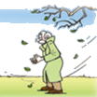冬天搓手取暖 B．压缩空气内能增大
C．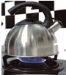烧水时水温升高 D．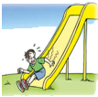下滑时臀部发热
一十一．做功改变物体内能
25．（2021秋•鼓楼区期末）如图所示情景中，下列物体的内能增加的是（ ）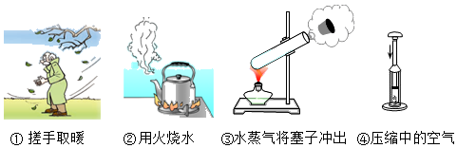
A．①②③ B．③④ C．①② D．①②④
26．（2021秋•丹阳市期末）如图所示，机械能与内能相互转化的事例中，与图中内燃机工作冲程相同的是（ ）
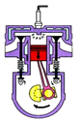
A．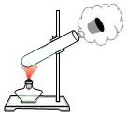瓶塞飞出 B．弯折铁丝
C．压缩气体 D．钻木取火
27．（2021秋•镇江期末）将铁丝弯折十余次，弯折处的温度会升高，下列能量转化过程与此不同的是（ ）
A．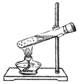塞子飞出 B．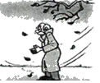搓手取暖
C．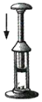压缩气体 D．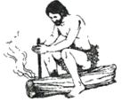钻木取火
28．（2021秋•鼓楼区校级期末）如图所示情景中，下列物体的内能增加的是（ ）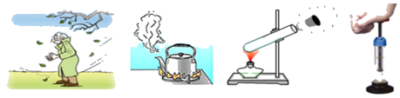
①搓手取暖 ②用火烧水 ③水蒸气将塞子冲出 ④压缩中的空气
A．①②③ B．③④ C．①② D．①②④
29．（2021秋•南京期末）小明将铁丝快速弯折十余次，铁丝弯折处的温度会升高，以下四个事例中能量转化与之相同的是（ ）
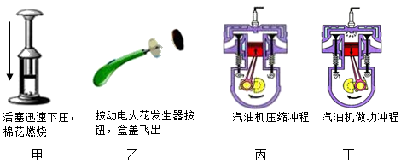
A．甲、丙 B．甲、丁 C．乙、丙 D．乙、丁
30．（2021秋•江阴市期末）下列实例中，通过做功的方式改变物体内能的是（ ）
A．两手相互摩擦，手的温度升高
B．用煤气炉给水加热，水的温度升高
C．把蔬菜放进冰箱，蔬菜的温度降低
D．在阳光照射下，公园里石凳的温度升高
一十二．比热容的概念及其计算
31．（2021秋•溧阳市期末）一盏酒精灯在一直燃烧，酒精越来越少的过程中，关于剩余酒精说法正确的有（ ）
A．比热容和热值均在减小
B．比热容和热值都不变
C．比热容逐渐减小，热值不变
D．比热容不变，热值逐渐减小
一十三．比热容解释简单的自然现象
32．（2021秋•丹阳市期末）对生活中的热现象，下列说法正确的是（ ）
A．冰吸热熔化时温度保持不变，内能也不变
B．内陆地区比沿海地区昼夜温差大，是因为沙石的比热容比水小
C．两物体相互接触时，热量总是从内能大的物体转移到内能小的物体
D．寒冬烤火取暖，说明做功能够改变物体的内能
33．（2021秋•亭湖区期末）关于干泥土和湿泥土温度变化的快慢，下列说法正确的是（ ）
A．夜晚，干泥土降温较快
B．在阳光照射下，干泥土升温较慢
C．夜晚，湿泥土降温较快
D．在阳光照射下，干、湿泥土升温一样快
34．（2021秋•建湖县期末）沙漠地区在日光照射下，比湖泊湿地温度升高得快的原因是（ ）
A．沙漠地区日照时间较长 B．沙吸收的热量多
C．沙的密度大 D．沙的比热容小
一十四．热机
35．（2021秋•亭湖区期末）下列所示的工具工作过程中使用热机的是（ ）
A．自行车 B．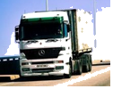柴油车
C．脚踏车 D．皮筏艇
一十五．四冲程内燃机的工作过程
36．（2021秋•灌南县期末）关于四冲程汽油机的工作过程，下列说法正确的是（ ）
A．做功冲程：燃气推动活塞做功
B．压缩冲程：缸内温度降低
C．吸气冲程：进气门和排气门都打开
D．排气冲程：内能转化为机械能
37．（2021秋•常州期末）如图所示，四冲程汽油机在一个循环中，内能转化为机械能过程的是（ ）
A．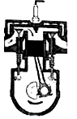 B．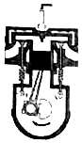
C．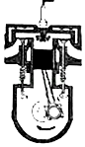 D．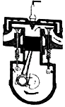
38．（2021秋•海州区期末）在冬天，人们常常搓手取暖，这个过程中的能量转化与四冲程内燃机的哪个冲程相同（ ）
A．吸气冲程 B．压缩冲程 C．做功冲程 D．排气冲程
一十六．燃料的热值及其计算
39．（2021秋•常州期末）通常情况下，家庭使用燃料满足生活所需，月消耗质量最少的燃料是（ ）
A．热值为7.1×10⁷J/kg的液化气
B．热值为3.4×10⁷J/kg的煤
C．热值为1.2×10⁷J/kg的木材
D．一样多
40．（2021秋•江阴市期末）现代火箭用液态氢作燃料，是因为液态氢具有（ ）
A．较大的热值 B．较小的质量
C．较低的沸点 D．较大的比热容
41．（2021秋•江苏期末）2021年10月16日我国神舟十三号载人飞船成功发射，据报道，载人飞船返回舱装载了氢气瓶，将在飞船返回时提供动力。载人飞船返回舱选择氢作为燃料的原因是氢的（ ）
A．比热容大 B．热值高 C．温度高 D．密度大
42．（2021秋•灌南县期末）一瓶酒精用去一半后，剩下的酒精（ ）
A．热值不变，比热容减小一半
B．热值不变，比热容不变
C．热值和比热容都减小一半
D．热值减小一半，比热容不变

